Уважаемые родители, так как все мы вынуждены находиться дома, то предлагаю продолжить занятия с детьми дома, чтобы дети не скучали.
Тематическая неделя «Пернатые соседи – птицы»
- Познакомить детей с птицами: 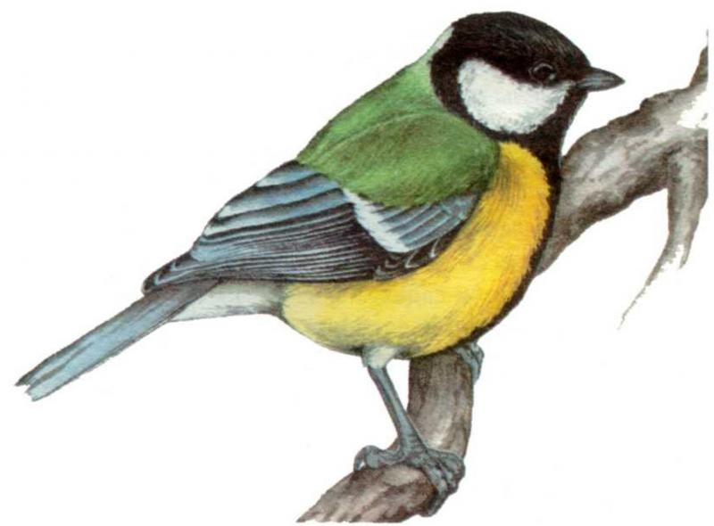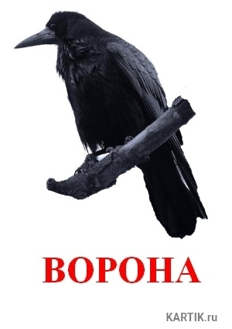

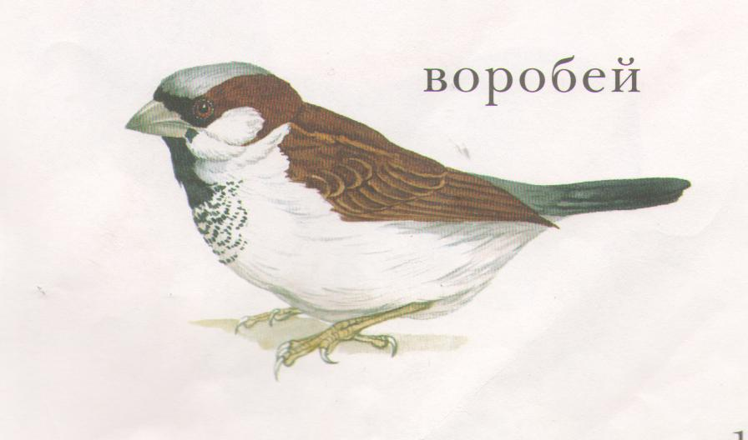
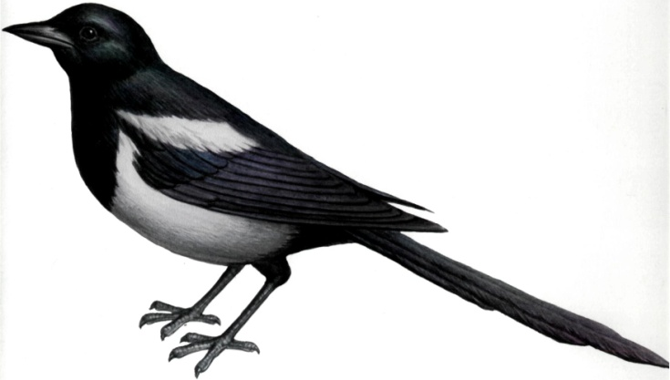 Сорока
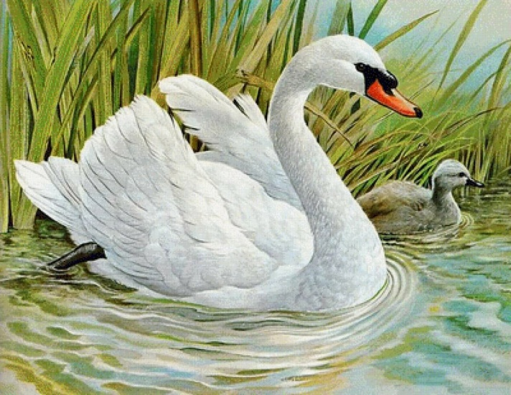 Лебедь
Рассмотреть птиц, рассказать чем покрыто тело птиц, чем питаются птицы.
- Прочитать детям сказку Владимира Степанова «Домик для воробья» : https://youtu.be/QlR-6WT911g
- Артикуляционная гимнастика «Птенчики»

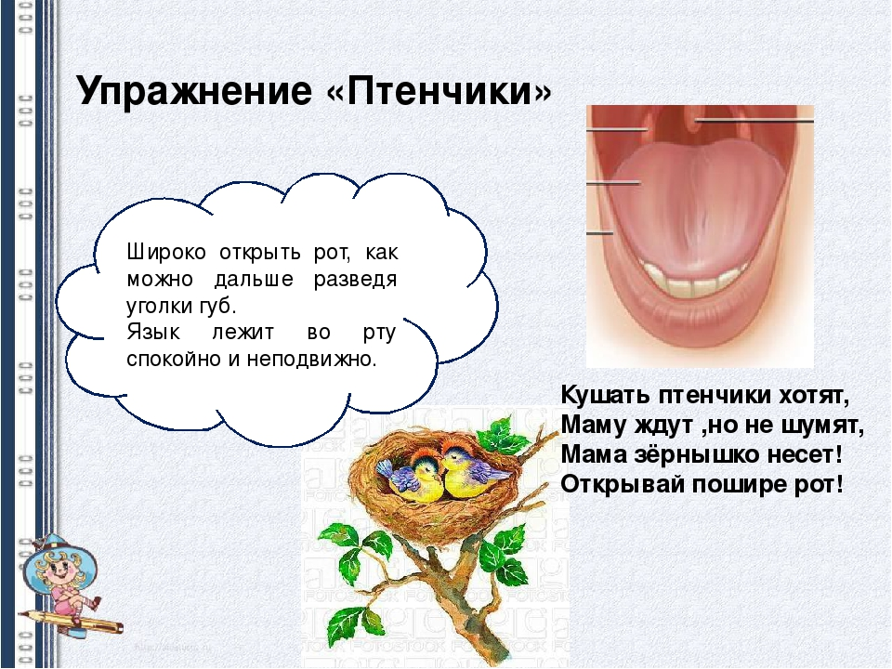

4.
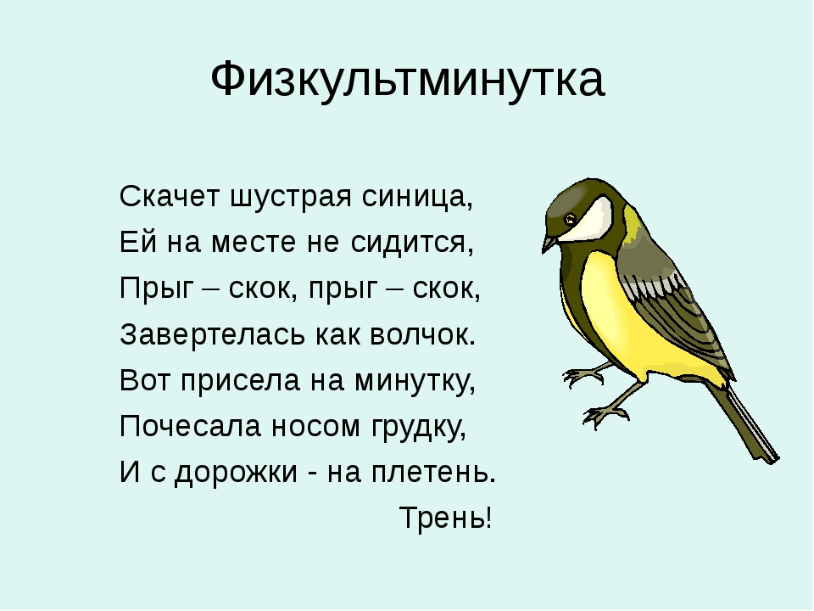

5. Еще можно сотворить лебедя, делая отпечатки ладоней. Ребенок опускает ладонь в емкость с гуашью и наносит отпечаток на бумагу. Большой палец смотрит вверх, остальные прижаты друг к другу. Осталось только дорисовать клюв и глаза.
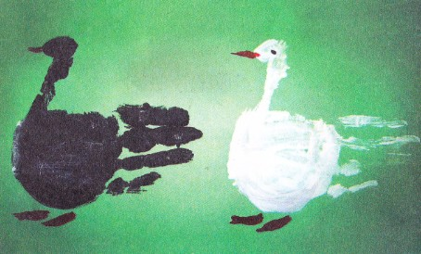
После рисования можно посмотреть мультфильм «Гадкий утенок»: https://youtu.be/X6wpnHunB00
На сегодня это все тематические задания. Большое спасибо за сотрудничество!

